Mittelwelleempfang wo immer mann auch ist.
Wenn mann so fanatisch ist wie der lieber dokter Tim möchte mann uberall Piratensender empfangen können, der bekannte K-PO WR2100 ist dafur gut geeignet, er ist gerade nicht zu kostspielig, bietet aber dennoch einen empfindlichen und selektiven Empfang, vor allen Dingen auf FM und MW dabei funktioniert das Gerat Batteriebetrieben.
Weil ich uberall auch die schwächeren MW Stationen horen möchte habe ich einen einfach selber her zu stellen Rahmenantenne gebastelt auf einen PVC Rohr von rund 30cm.
Den Rohr habe ich mit 9 Wikklungen belegt aus 1,5mm Kupferdraht, zwischen den Drähte ist einen Distanz von 8mm vor gesehen, die gesammte Länge vom Rohr kommt damit auf knappe 8cm.
Abstimmung wird möglich gemacht mit einen Drehko von 300pF.
Dieser Antenne wird einfach nah am Ferritantenne des Empfängers platziert und die MW Stationen sind gut zu empfangen.
Viel Erfolg beim basteln und zuhören,
Dr. Buis

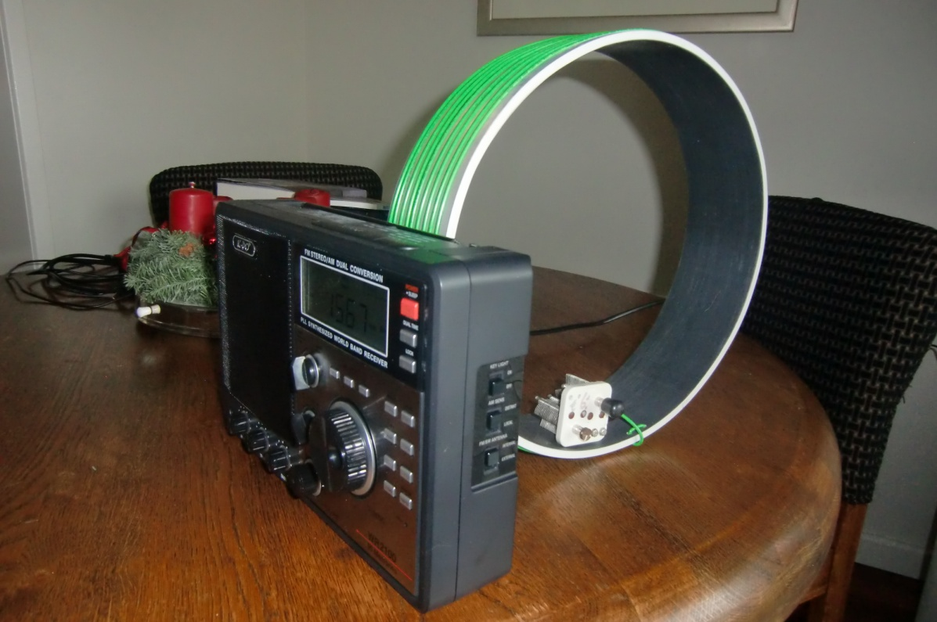
K-PO WR2100 mit Rahmenantenne rund 30cm

